Беражліва захоўваюць нацыянальную культуру
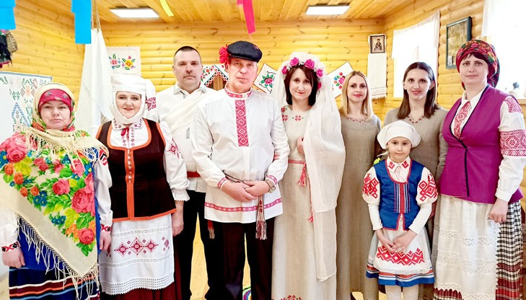
У Слуцкім раённым цэнтры народнай творчасці дзейнічае этнаграфічны клуб «Беларуская хатка»
Гэта аматарскае аб’яднанне прыхільнікаў беларускага фальклору і этнаграфіі, дзейнасць якога накіравана на захаванне і прапаганду беларускай традыцыйнай культуры.
Клуб быў створаны ў ліпені 2010 года, яго кіраўнік – Наталля Кухта. Асноўныя напрамкі дзейнасці «Беларускай хаткі» – правядзенне святочна-абрадавых мерапрыемстваў, экскурсій, этнаграфічных вандровак і іншых гульнёвых праграм для навучэнцаў школ, збор і выкарыстанне мясцовага фальклору, а таксама папулярызацыя і захаванне мясцовых традыцый.
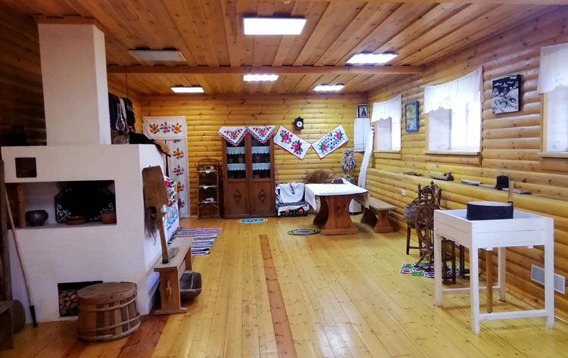
У склад клуба ўваходзяць 14 чалавек ва ўзросце ад 30 да 65 гадоў, якіх аб’ядноўвае любоў да роднай мовы і павага да сваіх каранёў. Членамі клуба распрацаваны рэпертуар мерапрыемстваў: цыкл абрадаў і святаў народнага календара ад Каляд да Багача, а таксама фальклорна-гульнёвыя і сюжэтна-гульнёвыя праграмы, этнаграфічныя вандроўкі і экскурсіі, фальклорныя пасядзелкі. На мерапрыемствы ў «Беларускую хатку» запрашаюцца навучэнцы школ і каледжаў, дзе яны знаёмяцца з жыццём і побытам нашых продкаў, трапляюць у атмасферу даўніны. Не застаюцца без увагі і маладыя сем’і – для іх прапануецца цэлы шэраг мерапрыемстваў, напрыклад, абрад «Беларускае вяселле» або «Хрэсьбіны» і іншыя. Для людзей сталага ўзросту да залатога вяселля праводзіцца абрадавае прадстаўленне «Золата сумеснага жыцця».
Інтэр’ер памяшкання «Беларускай хаткі» выкананы ў беларускім традыцыйным стылі і аздоблены вышыванкамі, карункамі, ходнікамі і дыванамі слуцкіх майстроў. Напаўненнем яго з’яўляюцца ўсе тыя рэчы беларускага побыту, якімі раней карысталіся нашы продкі. Тут сабраны пячны інвентар, посуд, прылады працы, а тканыя вырабы захоўваюцца ў прыгожых распісных куфрах. Усё тое, што калісьці мела бытавое прымяненне, зараз з’яўляецца для нас, нашчадкаў, вялікай каштоўнасцю. Задача членаў клуба «Беларуская хатка» – не разгубіць усё тое, што пакінулі нам нашы прашчуры, і захаваць гэта як неацэнны скарб.
Па матэрыялах Слуцкага раённага цэнтра народнай творчасці
Слуцкі край. — 2024. — 11 кастр. — С. 13.

